AUFGABE 2: INTERAKTION UND MEDIATION
Vorbereitungszeit: 2 Minuten
Sprechzeit: 2-3 Minuten

SPRACHKURS IM AUSLAND

Sie möchten zusammen mit einem/r Freund/in an einem Sprachkurs teilnehmen.

Sie haben folgende Anzeige gesehen:

KANDIDAT/IN A

Sprechen Sie über folgende Punkte:

- Informieren Sie Ihren/e Partner/in über die Kurszeit, Preise und den Kurstyp.
- Entscheiden Sie zusammen, welche Option besser ist.
- Überlegen Sie, wie Sie zusammen zu dem Kursort reisen möchten.
Vorsicht! Ihr/e Partner/in hat eine andere Anzeige.

AUFGABE 2: INTERAKTION UND MEDIATION
Vorbereitungszeit: 2 Minuten
Sprechzeit: 2-3 Minuten

SPRACHKURS IM AUSLAND

Sie möchten zusammen mit einem/r Freund/in an einem Sprachkurs teilnehmen.

Sie haben folgende Anzeige gesehen:

KANDIDAT/IN B
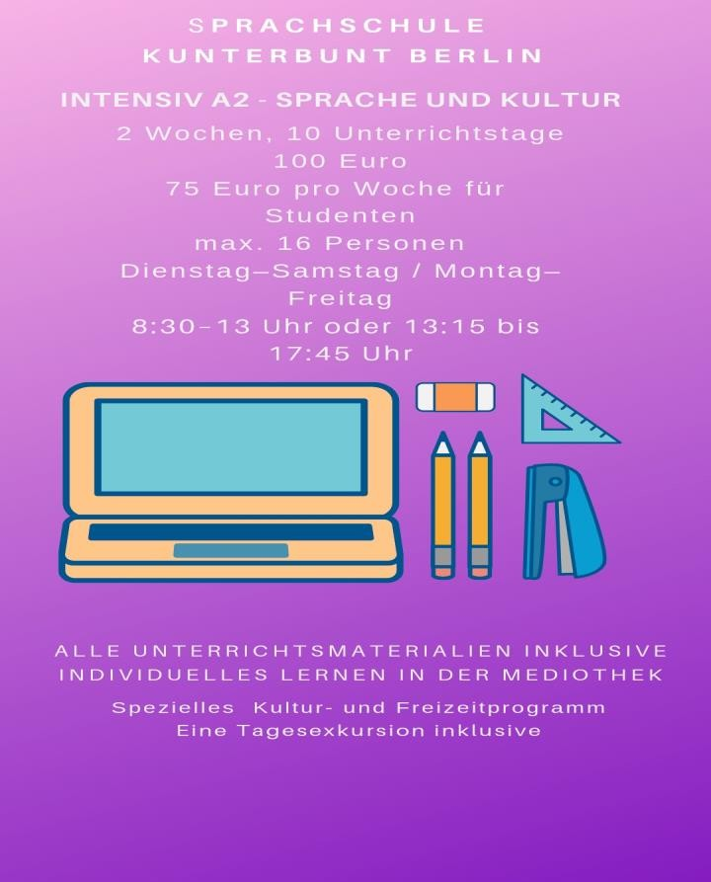

Sprechen Sie über folgende Punkte:

- Informieren Sie Ihren/e Partner/in über die Kurszeit, Preise und die Kurstage.
- Entscheiden Sie zusammen, welche Option besser ist.
- Überlegen Sie, wie Sie zusammen zu dem Kursort reisen möchten.
Vorsicht! Ihr/e Partner/in hat eine andere Anzeige.

